PROGRAM FUNKCJONALNO-UŻYTKOWY
opracowany zgodnie z Rozporządzeniem Ministra Infrastruktury z dnia 2 września 2004 r. w sprawie szczegółowego zakresu i formy dokumentacji projektowej, specyfikacji technicznej wykonania i odbioru robót budowlanych oraz programu funkcjonalno-użytkowego

Zamawiający: Gmina Stare Babice

Adres: ul. Rynek 32
05-052 Stare Babice

Nazwa zamówienia:

Budowa hali pneumatycznej wraz z budową kontenera technicznego
w Borzęcinie Dużym

Adres: dz.nr ew. 804/10, Borzęcin Duży, gmina Stare Babice

Nazwa Zamówienia wg CPV
Roboty budowlane w zakresie obiektów nadmuchiwanych

Kody Zamówienia wg CPV:

45217000-1 - Roboty budowlane w zakresie obiektów nadmuchiwanych
45112720-8 - Roboty w zakresie kształtowania terenów sportowych i rekreacyjnych
45100000-8 - Przygotowanie terenu pod budowę
45310000-3 - Roboty instalacyjne elektryczne

Opracowała: Data opracowania:
Magdalena Świderska 19 listopada 2021 r.

I. CZĘŚĆ OPISOWA

- DANE OGÓLNE
  - PRZEDMIOT OPRACOWANIA
Przedmiotem opracowania jest Program Funkcjonalno-Użytkowy budowy hali pneumatycznej, nad boiskiem do piłki nożnej, na terenie Strefy Rekreacji przy Zespole Szkolno-Przedszkolnym w Borzęcinie Dużym w gm. Stare Babice.

1.2 CEL OPRACOWANIA
Niniejszy program funkcjonalno-użytkowy ma służyć, jako podstawa do przygotowania zamówienia na wykonanie w formule „zaprojektuj i wybuduj” budowy hali pneumatycznej nad boiskiem do piłki nożnej na terenie Strefy Rekreacji przy Zespole Szkolno-Przedszkolnym
w Borzęcinie Dużym przy ul. Warszawskiej 697 wraz budową kontenera technicznego i niezbędnej infrastruktury.
2. OPIS OGÓLNY PRZEDMIOTU ZAMÓWIENIA
Planowane przedsięwzięcie obejmuje wykonanie dokumentacji projektowej wraz z uzyskaniem uzgodnień i decyzji niezbędnych do rozpoczęcia robót oraz budowę hali pneumatycznej nad boiskiem do piłki nożnej wraz budową kontenera technicznego i niezbędnej infrastruktury.

Opisane przedsięwzięcie obejmuje:
- wykonanie i uzgodnienie z Zamawiającym, dokumentacji projektowej w zakresie wynikającym z Programu Funkcjonalno-Użytkowego (dalej „PFU”), zgodnie z Rozporządzeniem Ministra Infrastruktury z dnia 2 września 2004 r. w sprawie szczegółowego zakresu i formy dokumentacji projektowej, specyfikacji technicznych wykonania i odbioru robót budowlanych oraz programu funkcjonalno-użytkowego oraz Rozporządzeniem Ministra Rozwoju z dnia 11 września 2020 r. w sprawie szczegółowego zakresu i formy projektu budowlanego;
- uzyskanie uzgodnień i decyzji niezbędnych do rozpoczęcia robót oraz zawiadomienie właściwego organu o zamiarze rozpoczęcia robót budowlanych (w przypadku takiej konieczności);
- geodezyjne wytycznie obiektu w terenie;
- wykonanie robót budowlanych i montażowych hali pneumatycznej w szczególności w zakresie:
- budowy powłoki pneumatycznej przykrywającej istniejące boisko o wymiarach pola gry 90x45 m, minimalna wewnętrzna wysokość hali 9 m i kącie nachylenia ścian powłoki min.65°;
- montażu kotew ziemnych kotwiących powłokę pneumatyczną;
- budowy instalacji wewnętrznych:
- systemu nadmuchowo-grzewczy zapewniający statykę budowli oraz awaryjnego automatyczny systemu nadmuchowego,
- oświetlenie wewnętrzne boiska oprawy LED mocowane do powłoki, oświetlenie kontenerów;
- instalacji elektrycznej wewnętrznej tj. oświetlenia wewnętrznego boiska za pomocą opraw LED mocowanych do powłoki – podstawowego oraz awaryjnego za pomocą niezależnego agregatu prądotwórczego, gniazd wtykowych 230V, zasilanie urządzeń grzewczych, oraz zasilania i oświetlenia kontenera technicznego;
- budowę kontenera technicznego w lekkiej obudowie pełniącego funkcję magazynową do przechowywania zdemontowanej powłoki;
- dostawę i montaż zbiornika na olej opałowy i agregatu prądotwórczego o wielkości dostosowanej do wielkości obiektu;
- dostawę wózków transportowych, do przewożenia powłoki – 4 szt.;
- zapewnienie nadzoru autorskiego nad realizacją inwestycji;
- zorganizowanie i przeprowadzenie niezbędnych prób i badań;
- wykonanie dokumentacji powykonawczej i inwentaryzacji geodezyjnej powykonawczej obejmującej swym zakresem również rozmieszczenie kotew mocujących oraz zawiadomienie właściwego organu o zakończeniu budowy (w przypadku takiej konieczności);
- uporządkowanie terenu prowadzenia prac;
- wszystkie pozostałe prace niezbędne do prawidłowej realizacji zamówienia w tym również przeszkolenie pracowników w zakresie rozstawiania i składania namiotu.

3. AKTUALNE UWARUNKOWANIA WYKONANIA PRZEDMIOTU ZAMÓWIENIA
3.1. OPIS STANU ISTNIEJĄCEGO
Boisko do piłki nożnej znajduje się na działce nr ew. 804/10 na terenie Strefy Rekreacji przy Zespole Szkolno-Przedszkolnym w Borzęcinie Dużym w gm. Stare Babice. Boisko ma wymiar 94x 49 m z polem gry o wymiarach 90x45 m. Pokryte jest nawierzchnią z trawy syntetycznej ułożonej w 2021 r.

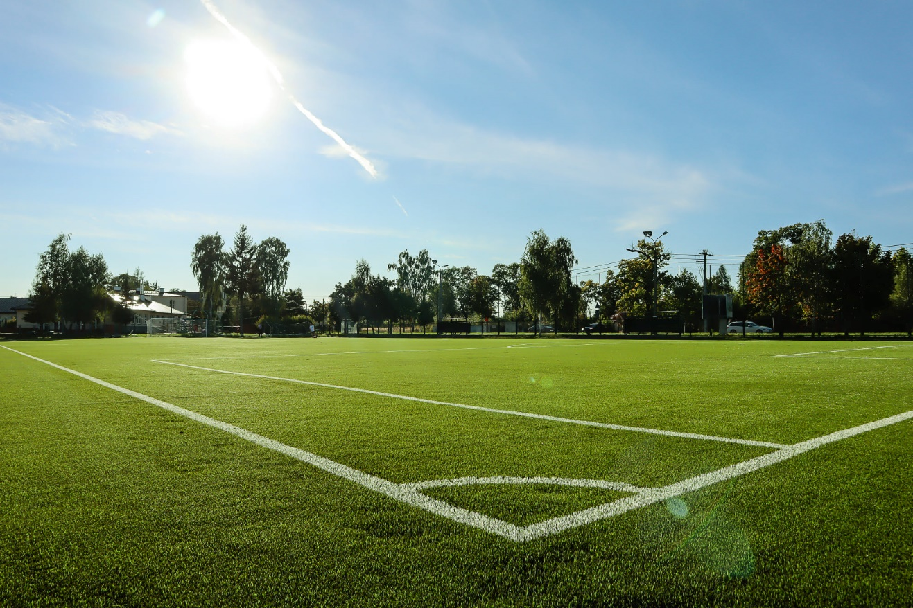

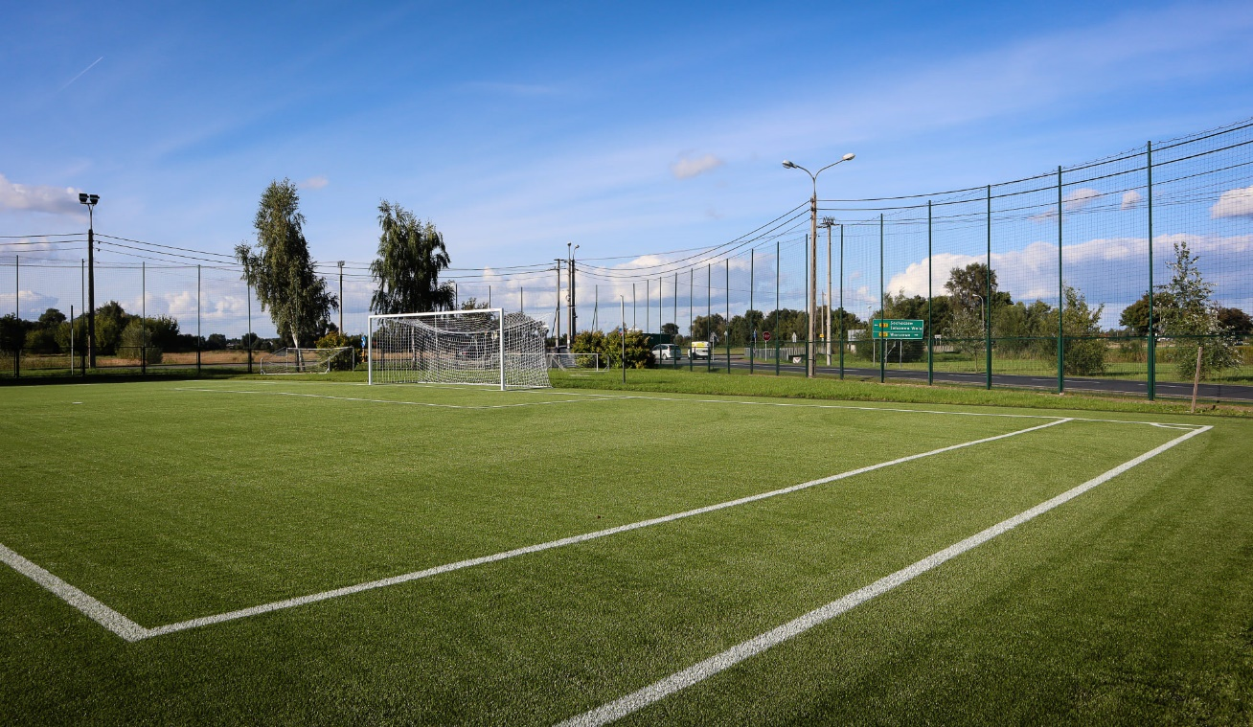

  - UWARUNKOWANIA ZWIĄZANE Z UZBROJENIEM TERENU
Powierzchnia boiska jest odwadniana za pomocą sieci sączków drenarskich
z odprowadzeniem wody opadowej do rowu przydrożnego. Przy montażu kotew mocujących należy zachować szczególną ostrożność aby nie uszkodzić systemu odwodnieniowego.

3.3. UWARUNKOWANIA ZWIĄZANE Z OCHRONĄ ZABYTKÓW I POŁOŻENIEM NA TERENACH GÓRNICZYCH
Teren objęty opracowaniem nie jest położony na terenach prac górniczych ani nie jest objęty żadną formą ochrony zabytków.

3.4. UWARUNKOWANIA ZWIĄZANE Z OCHRONĄ ŚRODOWISKA
Zgodnie z Rozporządzeniem Rady Zgodnie z Rozporządzeniem Rady Ministrów z dnia 10 września 2019 r. w sprawie przedsięwzięć mogących znacząco oddziaływać na środowisko oraz szczegółowych uwarunkowań związanych z kwalifikacją przedsięwzięć do sporządzenia raportu oddziaływania na środowisko, przedmiotowe prace nie są zaliczane do przedsięwzięć mogących zawsze znacząco oddziaływać na środowisko,
W związku z powyższym prace objęte PFU nie wymagają sporządzenia raportu o oddziaływaniu na środowisko, ani też uzyskania decyzji środowiskowej.

4. SZCZEGÓŁOWE WŁAŚCIWOŚCI FUNKCJONALNO-UŻYTKOWE
4.1. WYMAGANIA ZWIĄZANE Z PLANOWANYMI PRACAMI
Przewidziana do realizacji hala pneumatyczna stanowiąca sezonowe zadaszenie boiska sportowego, ma się składać z systemu podwójnej membrany, pomiędzy które dwie warstwy wdmuchiwane będzie gorące powietrze, generowane w sposób ciągły przez system grzewczo-nadmuchowy. Powinna zostać zamocowana do podłoża za pomocą rury obwodowej kotwionej w gruncie za pomocą stalowych kotew.
Uwaga. Zamawiający nie dopuszcza zastosowania hali z oplotem z sieci lin stalowych.
Hala pneumatyczna musi posiadać następujące elementy o wskazanych poniżej parametrach:
- System powłok.
Powłoka powinna składać się z dwóch warstw, wypełnionych wewnątrz sprężonym powietrzem. Musi charakteryzować się dużą wytrzymałością na rozciąganie i rozrywanie, odpornością na zmiany warunków atmosferycznych, oraz być wyposażona w system zapobiegający wchłanianiu zanieczyszczeń o parametrach: 900g/m2, 4300/4000N/50 mm, 500/500 N; 730/m2, 3000/3000 N/50 mm, 300/300 N; 650g/m2, 2500/2500 N/50mm, 250/250 N. Kolor powłoki – biały (lub inny uzgodniony z Zamawiającym). Materiał powłoki powinien być częściowo transparentny w celu umożliwienia korzystania z boiska w dzień bez użycia sztucznego światła. Wszystkie membrany muszą posiadać atesty trudnopalności: PN-EN 13501-1 dla klasy B-s2-d0 oraz być zabezpieczone przed czynnikami biologicznymi, chemicznymi i UV. Parametry techniczne hali muszą być odpowiednie dla panującej w lokalizacji inwestycji strefy klimatycznej w zakresie obciążenia śniegiem i wiatrem oraz w zakresie występujących temperatur.
- System mocowania.
System mocowania powinien składać się z rękawa obwodowego połączonego z rurowym mocowaniem obwodowym kotwionym do podłoża za pomocą systemu kotew gruntowych. Rury obwodowe powinny być osłonięte za pomocą fartuchów zgrzanych z powłoką hali. Po demontażu zadaszenia na okres wiosenno-letni miejsca mocowania kotew należy zabezpieczyć zaślepkami zamaskowanymi syntetyczną nawierzchnią trawiastą. Nie dopuszcza się aby zaślepki wystawały ponad nawierzchnię boiska.
- Drzwi
W powłoce powinna umieszczone główne drzwi wejściowe obrotowe o wymiarach ok. 1.90x2.00x2.00 zlokalizowane z południowo – zachodnim narożniku hali. Dodatkowo należy wykonać wyjścia awaryjne w ilości zgodnej z obowiązującymi przepisami przeciwpożarowymi. Wszystkie drzwi zastosowane w hali pneumatycznej powinny posiadać odpowiednie elementy łączące i właściwości zapewniające prawidłową pracę przy ciśnieniu na poziomie 250-300Pa wewnątrz hali.
- Oświetlenie
Wewnątrz hali należy zastosować oświetlenie za pomocą lamp LED zapewniający niskie zużycie energii elektrycznej. Oprawy powinny zapewniać natężenie min. 200 lx oraz być wyposażone w system antyolśnieniowy. Hala musi być również wyposażona w oświetlenie ewakuacyjne.
- System grzewczo-nadmuchowy
System grzewczo-nadmuchowy musi zapewnić wytworzenie oraz utrzymanie ciśnienia i temperatury wewnątrz hali. Wymagane ciśnienie na poziomie ok 250 Pa. Dmuchawy napędzane silnikami elektrycznymi. Ogrzewanie powietrza tłoczonego do hali powinien zapewnić piec na olej opałowy, wyposażony w automatyczny system kontroli ciśnienia i temperatury oraz termostat bezpieczeństwa. W celu zapewnienia odpowiedniej wentylacji hali, powietrze cyrkulujące wewnątrz hali musi być mieszane z powietrzem zewnętrznym. Cyrkulacja powinna zapewnić równomierny rozkład temperatury wewnątrz hali. W celu uniknięcia zmrożenia nawierzchni boiska, system musi być wyposażony w automatykę kontrolującą temperaturę wewnątrz hali. System grzewczo-nadmuchowy należy wyposażyć w zasilanie awaryjne, które w przypadku przerwy w dostawie energii elektrycznej zapewni utrzymanie odpowiedniego ciśnienia wewnątrz hali. Na wypadek awarii systemu grzewczo-nadmuchowego lub braku prądu system należy wyposażyć w automatyczne zasilanie awaryjne, które wytworzy odpowiednie ciśnienie potrzebne do utrzymania hali i zapewni bezpieczeństwo użytkownikom. System grzewczo-nadmuchowy powinien być zamontowany w miejscu zapewniającym optymalną cyrkulację powietrza wewnątrz obiektu.
Oczekiwane parametry systemu grzewczo-nadmuchowego:
Moc czynna 550 kw
Wydajność wentylatora 35 000 m3/h
Silnik elektryczny 11 kw
Zasilanie 400 V 12 A
Spręż wentylatora 300 Pa
Palnik olejowy

Oczekiwane parametry automatycznego systemu awaryjnego – 2 szt.
Wydajność wentylatora 25 000 m3/h
Silnik spalinowy DIESEL sterowanie elektroniczne

W ramach zamówienia Wykonawca przedstawi instrukcję eksploatacji, montażu i demontażu powłoki oraz ekspertyzę techniczną potwierdzającą bezpieczeństwo ewakuacji osób z hali pneumatycznej wykonaną przez jednostkę uprawnioną, zgodnie z obowiązującymi przepisami prawa, do wydania takiej ekspertyzy i potwierdzoną przez rzeczoznawcę p.poż.

W celu potwierdzenia, że oferowane roboty budowlane odpowiadają wymaganiom określonym przez Zamawiającego w niniejszym PFU do oferty przetargowej należy załączyć następujące dokumenty:
- Raporty badań lub karty techniczne lub deklaracje potwierdzone przez producenta dla oferowanych powłok/membran.
- Sprawozdanie z badań reakcji na ogień potwierdzające, że oferowane powłoki/membrany wewnętrzne i zewnętrzne spełniają wymagania normy PN-EN 13501-1 dla klasy B-s2-d0 jako materiał trudno zapalny.
- Autoryzacja producenta powłok/membran, wystawiona dla wykonawcy na realizowaną inwestycję wraz z potwierdzeniem min. 5-letniej gwarancji udzielonej przez producenta na te powłoki/membrany.
- Próbki oferowanego materiału przeznaczonego na membrany wewnętrzne i zewnętrzne wraz z etykietą producenta (próbka o min. wymiarach 10 cm x 15 cm).
5. WYMAGANIA ZAMAWIAJĄCEGO W STOSUNKU DO PRZEDMIOTU ZAMÓWIENIA
5.1. WYMAGANIA OGÓLNE
5.2.1 Przed przystąpieniem do prac wykonawca powinien przygotować ocenę techniczną możliwości budowy hali pneumatycznej będącej przedmiotem zamówienia.
5.2.2 Opracowana dokumentacja winna zawierać obliczenia statyczne, charakterystykę zagrożenia pożarowego, wraz ze wszystkimi niezbędnymi do rozpoczęcia prowadzenia robot budowlanych uzgodnieniami.
5.2.3 Przed rozpoczęciem prac budowlano-montażowych Wykonawca uzyska na podstawie wykonanej dokumentacji prawomocne, zgodne z ustawą z dnia 7 lipca 1994 r. Prawo budowlane, pozwolenie na budowę (lub zgłoszenie robót) oraz z zakresem prac przedstawionym w Programie Funkcjonalno- Użytkowym.
5.2.4 Wykonawca zrealizuje prace na podstawie zatwierdzonej przez Zamawiającego dokumentacji projektowej.
5.2.5 Wykonawca zapewni kierowanie pracami przez osoby posiadające odpowiednie uprawnienia.
5.2.6 Zamawiający przewiduje ustanowienie zespołu inspektorów nadzoru inwestorskiego dla poszczególnych branż.
5.2.7 Wykonawca na swój koszt dostarczy na plac budowy wszelkie niezbędne urządzenia
i materiały konieczne do realizacji zamówienia. Dostawy poszczególnych elementów będą zgodne z zaopiniowanym przez Zamawiającego harmonogramem i możliwością ich montażu. Za właściwe zabezpieczenie i składowanie elementów zamówienia do czasu odbioru robót przez Zamawiającego odpowiada Wykonawca,
5.2.8 Wykonawca zobowiązany jest do utrzymywania porządku na placu budowy przez cały okres realizacji robót, realizacji inwestycji
5.2.9 Wykonawca robót jest odpowiedzialny za jakość wykonania kotew oraz za zgodność
z Dokumentacją Projektową i PFU. Roboty powinny być realizowane na podstawie Dokumentacji Projektowej zawierającej projekt kotwienia, określający cechy materiałowe kotew, wartości parametrów geotechnicznych, zagłębienie oraz niezbędną wytrzymałość.
W przypadku stwierdzenia istotnych rozbieżności między warunkami geotechnicznymi
a podanymi w projekcie, należy odpowiednio skorygować liczbę i wymiary kotew –
w uzgodnieniu z Kierownikiem Budowy i nadzorem autorskim.
5.2.10 Wykonawca zobowiązany jest na koszt własny wykonać opracowanie instrukcji technologicznej podającej zasady wykonania kotew. Zasady podane w instrukcji winny być ściśle przestrzegane w trakcie prowadzenia robót.
5.2.11 W okresie prowadzenia przez Wykonawcę robót budowlanych Zamawiający będzie odbierał roboty zanikające i podlegające zakryciu oraz dokona odbioru końcowego.
5.2.12 Wykonawca przekaże Zamawiającemu dokumentację budowy oraz dokumentację powykonawczą ze wszystkimi niezbędnymi protokołami, atestami i aprobatami.
5.2.13 Na potrzeby przeprowadzenia procedury końcowego odbioru robót, Wykonawca ma obowiązek przekazania Zamawiającemu dokumentów, których dołączenia do zawiadomienia
o zakończeniu budowy wymagają przepisy ustawy z dn. 7 lipca 1994 r. Prawo Budowlane oraz przepisy odrębne.
5.2.14 Wyroby budowlane, stosowane w trakcie wykonywania robót budowlano-instalacyjnych muszą spełniać wymagania polskich przepisów, a Wykonawca będzie posiadał dokumenty potwierdzające, że zostały one wprowadzone do obrotu zgodnie z regulacjami ustawy
o wyrobach budowlanych i posiadają wymagane parametry,
5.2.15 Ustala się następujące rodzaje odbiorów:
− Odbiór robót zanikających,
− Odbiór końcowy,
− Odbiór pogwarancyjny.
5.2.16 Boisko posiada nawierzchnię z trawy syntetycznej wykonaną w 2021 r. i objętą gwarancją jakości i rękojmi W przypadku uszkodzenia nawierzchni Wykonawca musi dokonać jej naprawy pod nadzorem wykonawcy nawierzchni i udzielić rękojmi za wady na wykonaną naprawę.

5.2. PRZYGOTOWANIE PLACU BUDOWY
Ponadto wykonawca zobowiązany jest do sporządzenia projektu organizacji robót ze szczególnym uwzględnieniem zagadnienia bezpieczeństwa pracy. Założona technologia wykonania kotew musi zapewnić osiągnięcie przez nie wymaganych parametrów podanych
w Dokumentacji Projektowej, przede wszystkim uzyskanie wymaganej trwałej siły kotwiącej. Wykonawca zobowiązany jest do zabezpieczenia przyległego terenu wraz ze znajdującymi się na nim budynkami i urządzeniami podziemnymi.
Sposób osadzania kotew należy dostosować do warunków terenowych, gruntowych
i wodnych.
instalacyjnych mają spełniać wymagania polskich przepisów, a Wykonawca będzie posiadał dokumenty potwierdzające, że zostały one wprowadzone do obrotu zgodnie z regulacjami ustawy o wyrobach budowlanych i posiadają wymagane parametry,
− Odbiór robót zanikających,
− Odbiór końcowy,
− Odbiór pogwarancyjny.
− Organizacji robót budowlanych i montażowych w czynnym obiekcie,
− Zabezpieczenia interesów osób trzecich,
− Ochrony środowiska,
− Warunków ubezpieczenia pracy,
− Zaplecza dla potrzeb Wykonawcy,
− Ogrodzenia i zabezpieczenia mienia w czasie wykonywania prac.
Przed rozpoczęciem robót budowlanych i montażowych należy dokonać wizji w terenie oraz oceny istniejącej infrastruktury pod kątem ustalenia jej przydatności do wykorzystania na etapie realizacji zamówienia.
Elementy zagospodarowania placu budowy powinny spełniać wymagania określone
w Rozporządzeniu Ministra Infrastruktury z dnia 6 lutego 2003 r. w sprawie bezpieczeństwa i higieny pracy podczas wykonywania robót budowlanych.

5.3. PRACE PROJEKTOWE
W zakres przygotowania placu budowy wchodzą m.in. prace: ogrodzenie i oznakowanie placu budowy, wyznaczenie miejsca do postoju sprzętu budowlanego oraz składowania materiałów do wbudowania oraz materiałów z naprawy nawierzchni boiska.
Zakres i formę dokumentacji projektowej należy dostosować do przedmiotu zamówienia.
Wymagana dokumentacja na każdym etapie jej realizacji musi zostać uzgodniona
z Zamawiającym.
Dokumentacja projektowa winna być kompletna z punktu widzenia celu, któremu ma służyć oraz spełniać wymagania i ustalenia w przepisach odrębnych.
Wykonawca zapewni nadzór autorski w okresie realizacji robót budowlano-montażowych na warunkach ustalonych w istotnych postanowieniach umowy.

5.4. REALIZACJA PRAC: ZGODNOŚĆ ROBÓT Z DOKUMENTACJĄ
Podstawą wykonania robót budowlanych jest opracowana przez Wykonawcę dokumentacja
w zakresie niezbędnym do realizacji zadania wraz ze stosownymi uzgodnieniami
i pozwoleniami.
Dla Wykonawcy obowiązujące są wymagania zawarte w choćby jednym z w/w opracowań.
Wykonawca jest zobowiązany do przestrzegania instrukcji stosowania materiałów budowlanych ustalonych przez ich producenta oraz postanowień i treści norm, certyfikatów, aprobat technicznych, świadectw, instrukcji ITB obowiązujących a nieujętych w dokumentacji projektowej.

5.5. WYMAGANIA DOTYCZĄCE SPRZĘTU
Wykonawca zobowiązany jest stosować sprzęt sprawny technicznie i spełniający wymagania określone przepisami prawa.
Transport materiałów i sprzętu powinien odbywać się w sposób zalecany przez ich producenta. Jeżeli występują ograniczenia nałożone przez producenta, co do rodzaju sprzętu transportowego służącego do przewozu materiałów i maszyn powinny zostać zachowane przez Wykonawcę robót.
Zastosowany sprzęt winien być zgodny z instrukcją wykonawczą sporządzoną przez Wykonawcę. Narzędzia należy dostosować do warunków gruntowych, typu kotew i głębokości kotwienia elementów.
Do montażu gruntowych kotew mechanicznych należy użyć następującego sprzętu:
• młot hydrauliczny,
• agregat hydrauliczny,
• węże hydrauliczne.
Materiały mogą być przewożone dowolnymi środkami transportu. Należy umieszczać je równomiernie na całej powierzchni ładunkowej i zabezpieczyć przed spadaniem lub przesuwaniem oraz przed uszkodzeniami samych elementów jak i zabezpieczenia antykorozyjnego.

5.6. PRACE TOWARZYSZĄCE I ROBOTY TYMCZASOWE
Wykonawca zobowiązany jest wykonać wszystkie prace towarzyszące i tymczasowe niezbędne do zrealizowania całości zadania, a w szczególności te, które wynikają z konieczności przygotowania placu budowy i zastosowanych technologii wykonania robót budowlanych.

5.7. MATERIAŁY
Wykonawca przedstawi wymagane przepisami prawa atesty, aprobaty lub inne dokumenty stanowiące o dopuszczeniu do stosowania w budownictwie wbudowanych materiałów. Na Wykonawcy spoczywa odpowiedzialność za spełnienie wymagań ilościowych i jakościowych wbudowanych materiałów. Wszelkie koszty związane z dostarczeniem, zabezpieczeniem
i przechowywaniem materiałów na placu budowy obciążają Wykonawcę. Materiały niedopuszczone lub zabronione do stosowania w budownictwie nie mogą być użyte lub wbudowane.
Materiały pochodzące z rozbiórki istniejących obiektów należy składować w wyznaczonym miejscu na placu budowy a następnie wywieźć na wysypisko komunalne lub poddać utylizacji. Koszty transportu i utylizacji ponosi Wykonawca.

5.8. TECHNOLOGIA WYKONANIA ZAKOTWIENIA
Do zakotwienia hali pneumatycznej należy użyć mechanicznych kotew gruntowych, których stopa kotwiąca wykonana jest z żeliwa ocynkowanego posiadająca specjalny kształt umożliwiający otwarcie się kotwy w gruncie podczas próby jej wyciągania. Kotwa musi posiadać pręt nośny ze stali nierdzewnej połączony ze za pomocą szelki uniemożliwiającej powstanie elektrokorozji. Podkładki i nakrętki muszą być również wykonane ze stali nierdzewnej. Nośność kotew gruntowych, ich rozstaw i ilość muszą zostać określone w Dokumentacji Projektowej.

5.9. KONTROLA JAKOŚCI ROBÓT
Wykonawca robót odpowiada za pełną kontrolę wykonania robót oraz jakość stosowanych materiałów i urządzeń.
Koszty badań i pomiarów ponosi Wykonawca.
Nośność kotwy zależy w znacznym stopniu od warunków gruntowych i wykonawstwa. Dlatego każda kotwa podlega odbiorowi, w trakcie której kontroli podlega:
- usytuowanie kotwy,
- rodzaj materiałów użytych do wykonania kotew,
- zgodność prowadzenia robót z wytycznymi technologicznymi,
- badania specjalne – np. próbne obciążenia kotwy.

Poziom naciągu próbnego w trakcie badań odbiorczych i ilość kotew przeznaczonych do badania powinna określać Dokumentacja Projektowa.
Kotwy należy uznać za wykonane zgodnie z wymaganiami, jeżeli wszystkie badania opisane powyżej dały wyniki pozytywne i zostały dotrzymane warunki postanowień ogólnych.
Do odbioru Wykonawca powinien przedstawić:
- dokumentację projektową z naniesionymi zmianami i uzupełnieniami dokonanymi w trakcie robót,
- dokument wydany przez akredytowaną jednostkę uprawnioną do kontroli jakości
w zakresie ochrony p.poż., potwierdzający bezpieczeństwo przeciwpożarowe oferowanej hali pneumatycznej,
- kartę techniczną systemu grzewczo-nadmuchowego potwierdzoną przez producenta potwierdzającą spełnienie wyspecyfikowanych wymagań technicznych oraz potwierdzającą okres gwarancji wymagany dla przedmiotowej inwestycji,
- atesty lub certyfikaty potwierdzające trudnozapalność każdej z powłok oddzielnie lub 1 łączny na cały system,
- raporty z badań laboratoryjnych wykonanych przez niezależne laboratorium kategorii naukowej A+, potwierdzające parametry techniczne membrany,
- metryki kotew,
- atesty pozostałych wbudowanych materiałów,
- powykonawczy operat geodezyjny rozmieszczenia kotew,
- raporty z badania nośności kotew,
- raporty z innych badań wykonanych z inicjatywy Wykonawcy i Kierownika Budowy.

Badania kontrolne w czasie odbioru obejmują:
- Sprawdzenie prawidłowego wytyczenia montowanych elementów i zasilania.
- Sprawdzenie prawidłowości montażu elementów kotwiących hale pneumatyczną. Sprawdzenie prawidłowości wykonania linii zasilającej.
- Sprawdzenie prawidłowości wykonania rury obwodowej.
- Sprawdzenie działania elementów systemu grzewczo-nadmuchowego oraz systemu awaryjnego.
- Sprawdzenie poprawności montażu wszystkich elementów (lampy itp.) montowanych do membrany hali przed jej uruchomieniem (nadmuchaniem).
- Sprawdzenie poprawności działania wejścia głównego i wyjść ewakuacyjnych przed uruchomieniem systemu grzewczo-nadmuchowego.
Niedopuszczalne jest uruchomienie systemu grzewczo-nadmuchowego bez sprawdzenia prawidłowości wykonania prac z pkt 1,2,3,5,6.

5.10. DOKUMENTY BUDOWY
Dokumentację budowy stanowi:
- Dokumentacja projektowa wraz z uzgodnieniami,
- Dziennik budowy,
- Korespondencja dotycząca realizacji,
- Protokoły,
- Dokumenty dotyczące materiałów,
- Dokumenty rozliczeń finansowych,
- Dokumenty dotyczące odbioru robót.

5.11. ODBIORY
5.11.1. ROBOTY ZANIKAJĄCE I ULEGAJĄCE ZAKRYCIU
- Odbiór robót zanikających i ulegających zakryciu polegał będzie na końcowej ocenie ilości i jakości wykonywanych robót budowlanych, które w dalszym etapie realizacji robót będą niemożliwe do stwierdzenia.
- Każdorazowo odbiór będzie dokonywany w czasie umożliwiającym wykonanie ewentualnych korekt i poprawek bez konieczności wstrzymywania prac.
- Gotowość do odbioru zgłasza Wykonawca wpisem do dziennika budowy z jednoczesnym powiadomieniem Inspektora Nadzoru i Zamawiającego.
- Odbioru dokonuje Inspektor Nadzoru niezwłocznie po podjęciu informacji, nie później jednak niż w terminie 3 dni, licząc od daty zgłoszenia.
5.11.2. ODBIÓR CZĘŚCIOWY
Odbiór częściowy polega na ocenie ilości i jakości wykonywanych robót w okresie rozliczeniowym, zgodnym z harmonogramem i warunkami umowy.
5.11.3. KOŃCOWY ODBIÓR ROBÓT
- Po zakończeniu prac Wykonawca dokona pisemnego zgłoszenia do Zamawiającego zakończenie prac i przedłoży wszelkie niezbędne dokumenty do dokonania odbioru całości zadania.
- Termin odbioru zostanie określony w Umowie.
- Odbioru końcowego dokonuje Komisja w skład, której wchodzą m.in. przedstawiciele Zamawiającego i Wykonawcy.
- Warunkiem powołania Komisji będzie przedstawienie sprawozdania z dokonanego rozruchu technologicznego wszystkich instalacji.

5.12. BEZPIECZEŃSTWO I HIGIENA PRACY
5.12.1. Podczas wykonywania robót Wykonawca jest zobowiązany do przestrzegania przepisów bezpieczeństwa i higieny pracy. W szczególności Wykonawca ma obowiązek zadbać o to, aby personel nie wykonywał pracy w warunkach niebezpiecznych, szkodliwych dla zdrowia oraz niespełniających wymagań sanitarnych,
5.12.2. Wykonawca zapewni i będzie utrzymywał wszystkie urządzenia zabezpieczające, socjalne oraz sprzęt i odzież dla ochrony życia i zdrowia osób zatrudnionych na budowie,
5.12.3. Wykonawca zobowiązany jest do przedstawienia Zamawiającemu w 7 dni od dnia przekazania placu budowy, Planu bezpieczeństwa i ochrony zdrowia zwanym Planem BIOZ.

II. CZĘŚĆ INFORMACYJNA

6. PRZEPISY PRAWNE I NORMY ZWIĄZANE Z REALIZACJĄ ZAMÓWIENIA
- Ustawa z dnia 7 lipca 1994 roku Prawo Budowlane;
- Rozporządzenie Ministra Infrastruktury z dnia 12 kwietnia 2002 roku w sprawie warunków technicznych, jakimi powinny odpowiadać budynki i ich usytuowanie;
- Ustawa z dnia 27 kwietnia 2001 roku Prawo Ochrony Środowiska (;
- Ustawa z dnia 14 grudnia 2012 roku o odpadach;
- Rozporządzenie Ministra Rodziny i Polityki Społecznej z dnia 4 listopada 2021 roku, w sprawie ogólnych przepisów bezpieczeństwa i higieny pracy;
- Rozporządzenie Ministra Infrastruktury z dnia 2 września 2004 roku, w sprawie szczegółowego zakresu i formy dokumentacji projektowej, specyfikacji technicznych wykonania i odbioru robót budowlanych oraz programu funkcjonalno-użytkowego;
- Rozporządzenie Ministra Rozwoju z dnia 11 września 2020 r. w sprawie szczegółowego zakresu i formy projektu budowlanego;
- Polskie Normy (odpowiednio do wykonywanych prac) zgodnie z załącznikiem do Rozporządzenia Ministra Infrastruktury z dnia 12 kwietnia 2002 roku w sprawie warunków technicznych, jakimi powinny odpowiadać budynki i ich usytuowanie.

